PALABRA | IMAGEN | DESCRIPCION
POVEEDORES |  | Un proveedor en una persona o una empresa que abastece a otras empresas.
Gastos |  | Una salida de dinero que una empresa o persona paga por la compra de un producto un bien o un servicio.
producción | 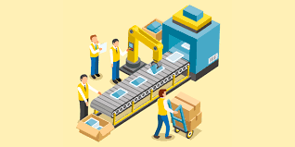 | Fabricación o elaboración de un producto mediante un trabajo para un bien o un servicio.
Almacenamiento | 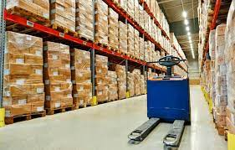 | Cubre las actividades del almacén relacionadas con guardar, proteger y conservar correctamente el producto.
TRANSPORTE | 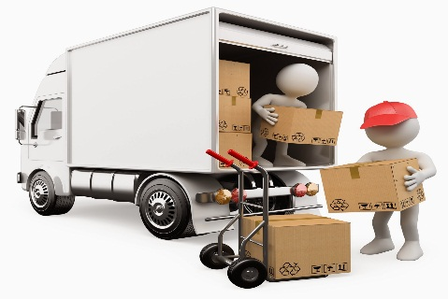 | Llevar o trasladar a una persona o una cosa de un lugar a otro.

palabra | imagen | descripción
INFRAESTRUCTURA | 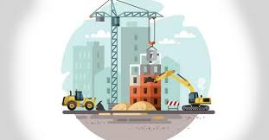 | Se llama infraestructura al conjunto de los servicios y las obras que se necesitan para que algo funcione.
APROVISIONAMIENTO | 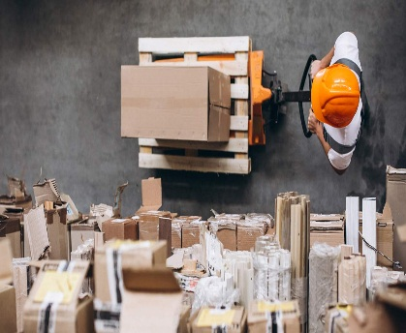 | Es la encargada de abastecer la cadena de suministro ya sea insumos o productos.
INVENTARIO | 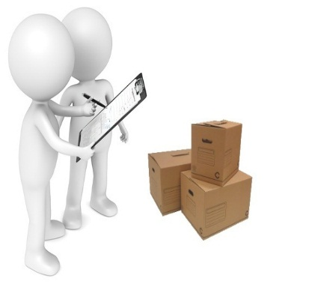 | Es un documento donde anotan todas las pertenencias del individuo o empresa.
RENTABILIDAD FINANCIERA |  | Es la diferencia entre el dinero que tenemos al final de un tiempo de inversión y el que hemos invertido.

